

**大三·同心同行**•  **DAILY LIFEmmexport1594010006013**

↓↓↓

**2025/3/11**

我们的主题——《我要上小学啦》

mmexport1594010011544

** 01 来园情况 **

1.**来园人数**：今日来园幼儿31人。

2.**来园情况：**今天我们班小朋友都准时来园了，非常棒哦！

3.**早点内容**：今天吃的点心是鲜牛奶、面包。孩子们能够自主倒奶，根据自己的情况倒适量的牛奶，棒棒哒！

mmexport1590938236088 **02区域游戏**mmexport1590938236088

|  |  |
| --- | --- |
| /Users/dingwenxia/Desktop/未命名文件夹 2/IMG_1780.jpegIMG_1780 | /Users/dingwenxia/Desktop/未命名文件夹 2/IMG_1781.jpegIMG_1781 |
| 益智区：米米和田师齐在益智区玩数字华容道。 | 建构区：小可、一诺、丁赵妍在建构区搭建小学。 |
| /Users/dingwenxia/Desktop/未命名文件夹 2/IMG_1782.jpegIMG_1782 | /Users/dingwenxia/Desktop/未命名文件夹 2/IMG_1783.jpegIMG_1783 |
| 益智区：米米、朱宸钰在益智区玩五子棋。 | 科探区：米米、李进强在科探区玩轨道积木。 |
| /Users/dingwenxia/Desktop/未命名文件夹 2/IMG_1784.jpegIMG_1784 | /Users/dingwenxia/Desktop/未命名文件夹 2/IMG_1785.jpegIMG_1785 |
| 益智区：马皓轩、蔡承轩在益智区玩颜色棋。 | 益智区：豆豆在益智区玩时钟游戏。 |

|  |
| --- |
|  |

** 03集体活动 **

书包是大班孩子最喜欢的用品之一，幼儿园期间，孩子们也用过书包，主要是远足或者外出游玩时，对于上了小学书包里该装些什么、怎么整理，孩子们没有什么的经验。本次活动我们抓住幼儿对书包的兴趣，利用这些形状、结构不同，色彩、图案各异的书包，引导幼儿将有关书包的零散经验进行归纳和提升，加深幼儿对于书包的印象。

在活动中杨子宸、黄英豪、蔡承轩、梅语辰、于一鸣、姜怀逸、姜怀兴、薛远憬、马皓轩、冯俊杰、毛子源、王俊哲、王俊贤、高语晴、吕卓彤、刘若熙、丁趙妍、李诗雨、朱宸钰、陈思予、邢冰露、刘星彤、刘张熙、田师齐、于依可、顾一诺、李进强、史芯宁、杨静宸、肖铭轩、于亦潇等能熟悉、了解书包及常见文具用品的名称与用途，在操作中学习有条理地整理小书包。

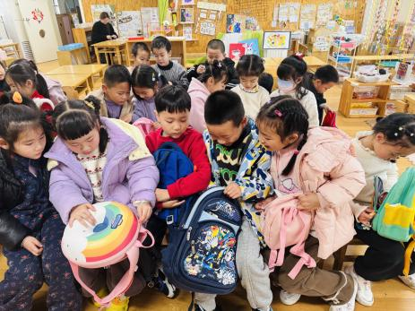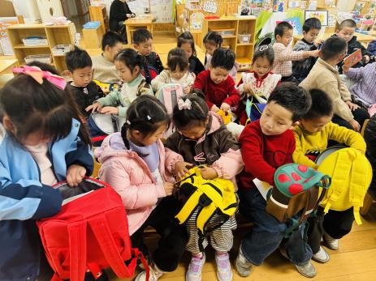

** 04户外活动 **

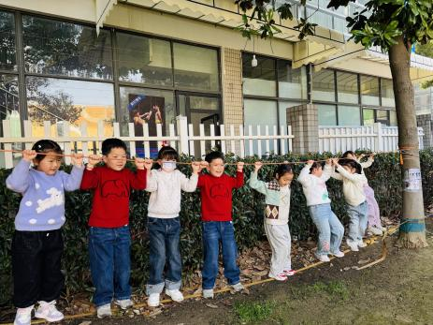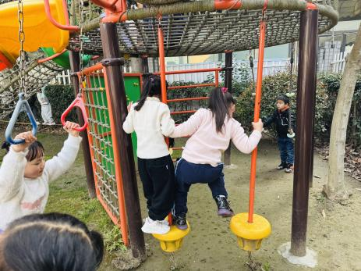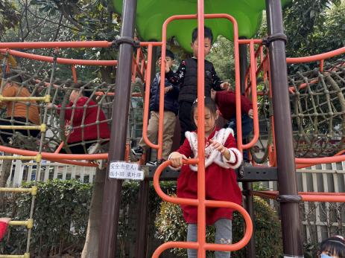

** 05生活活动 **

**吃饭情况：**

1.午餐情况

今天午饭吃的是血糯米饭、芋头红烧肉、青菜炒百叶、香菜鱼丸汤，由星期二的值日生在就餐前做好值日生工作，为大家发毛巾、筷子、餐盘等。餐后，值日生也帮助阿姨一起做好擦桌子、收餐盘、送餐车等力所能及的事情。为今天的值日生点赞！

今天午饭饭菜全部吃完了。

下午：午点是芝麻汤圆、樱桃番茄、甜橙。

**午睡情况：**

伴随着柔和的轻音乐，小朋友们安静地午睡，都很快地入睡喽！

** 06温馨提示 **

近期气温变化较大，家长及时关注孩子穿衣情况，及时增减衣物哦！

**谢谢大家的支持与配合！**

**—END—**

在一起的点滴都值得记录

**mmexport1591077507835**